**《彼得与狼》教学设计**

**执教者：成都棠湖外国语学校附属小学 曹航**

**使用教材：人民音乐出版社 四年级（下册）**

**教学内容：**人音版音乐四年级下册第四课《彼得与狼》

**课程类型：**欣赏课

**学情分析：**四年级的孩子处在小学中段向高段过渡的重要时期，学生已经储备了一定的音乐知识，具备了一定的音乐素养，但由于大多数学生对交响乐队的接触相对较少，对管弦乐器的认识相对陌生，对乐器的音色印象不深刻，因而本节课通过音乐视频结合的方式欣赏交响童话《彼得与狼》，通过展示部分交响乐器，进行音色对比、辨别、模唱、表演相结合的教学手段，让学生在视听的享受中逐步感受每个角色的音乐主题并了解其演奏乐器。

**教材分析：**作品《彼得与狼》是苏联作曲家普洛克菲耶夫的代表作品之一，是为儿童所作的一部交响童话。作曲家运用不同音色的乐器刻画人物和动物的形象。作品中的故事角色和乐器的对应，其中主人公彼得： 弦乐四重奏。小鸟：长笛。鸭子：双簧管。猫：单簧管。老爷爷： 大管。狼：圆号。猎人：定音鼓。通过使用乐器的音色，来塑造个性鲜明的角色形象，使孩子们通过聆听认识并喜欢上交响乐。

**教学目标：**

1. 通过视聆交响童话《彼得与狼》，了解故事情节，能辨听出每个角色所属于的主奏乐器。
2. 通过听赏,熟悉交响童话中人物的音乐主题,并能模唱出彼得和小猫的主题旋律。
3. 通过听赏交响童话《彼得与狼》启发学生不怕困难，勇于面对，从而培养其良好的意志品质。

**教学重点：**了解交部分的响乐乐器，在聆听乐曲的过程中识记各类乐器的名称、音色、外形，并能辨别其代表的角色。

**教学难点：**哼唱出彼得该部分的主题旋律，进行部分情境表演。

**教学用具：**多媒体、钢琴、

**课时：**1课时

**教学过程：**

1. 导入
2. 师生问好
3. 播放歌曲《小红帽》引导学生进入教室并和老师一起演唱与律动。

导入至话题“童话故事”平时是通过什么方式来了解到童话故事的呢？

（展示PPT 《彼得与狼》切入主题）。

欣赏交响童话《彼得与狼》截选引导学生带着问题和思考去欣赏。

1、（第一小组）故事剧情中一共出现了哪些人物？

2、（第二小组）这些角色他们在做什么？

**播放视频《彼得与狼》**

**分段欣赏（介绍人物及乐器）**

**1、彼得/弦乐四重奏：**介绍弦乐四重奏，用“La”模唱彼得的主旋律.

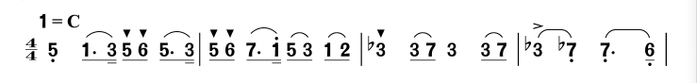

**2、狼/圆号：** 介绍圆号，根据节奏引导学生模仿狼狰狞的情境.

**3、小鸟/长笛：**介绍长笛，根据节奏引导学生模仿小鸟飞翔.

**4、猫/单簧管：**介绍单簧管，根据旋律和节奏引导拍打节奏.

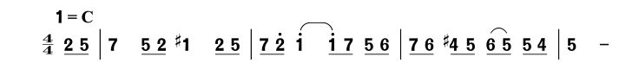

**5、鸭子/双簧管：**介绍双簧管，引导学生模仿双簧管的吹奏.

**6、爷爷/巴松：**介绍巴松，根据节奏引导学生模仿老爷爷拄着拐杖.

**7、猎人/定音鼓：**介绍定音鼓，根据节奏引导学生模猎人端枪射击.

**欣赏演奏家，演奏以上乐器的视频，加深对管弦乐器的印象。**

**拓展编创（“森林角色小演员招募”）**

“森林角色小演员”

根据所播放的主题旋律，请同学们来扮演相应的角色（突出每个角色的性格特点）

**总结归纳，下课**